**FORMULÁRIO DE APRESENTAÇÃO DE RECURSO**

**NOME COMPLETO DO AGENTE CULTURAL:**

AMANDA ARAÚJO DA SILVA

**CPF:** 163.342.244-50

**NOME DO PROJETO INSCRITO:**

Studio de Dança Ballet Sapatinho de Princesa

**NOME DO EDITAL QUE ESTÁ PARTICIPANDO**

Edital de Fomento à Dança – nº 004/2025 PNAB

**SEGMENTO CULTURAL DO PROPONENTE**

Dança

**CATEGORIA DO EDITAL**

Apoio para realização de oficinas de dança no Município de Lagoa do Ouro

**RECURSO:**

À Comissão de Seleção,

Com base na **Etapa de Avaliação Preliminar** do Edital, venho solicitar a revisão do resultado preliminar, conforme justificativa a seguir.

|  |
| --- |
| **Justificativa:**  Justifico o item 8.6 alínea (a) com o fornecimento de comprovante de residência com tempo necessário, atendendo o edital. Segue abaixo |

Município de Lagoa do Ouro, 14 de maio de 2024.

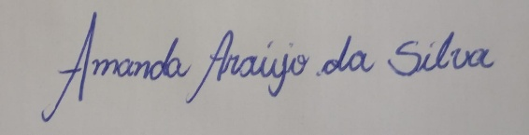

____________________________________________________

Assinatura Agente Cultural